Qualidade de Serviço em Redes Intra-chip

Aline Vieira de Mello |  | Fernando Gehm Moraes

Resumo ⎯ The idea behind the proposition of Networks-on-Chip (NoCs) for modern and future systems on chip capitalizes on the fact that busses do not scale well when shared by a great number of cores. Even if NoC research is a relatively young field, the literature abounds with propositions of NoC architectures. Several of these propositions claim providing quality of service (QoS) guarantees, which is essential for e.g. real time and multimedia applications. The most widespread approach to attain some degree of QoS guarantee relies on a two-step process. The first step is to characterize application performance through traffic modeling and simulation. The second step consists in tuning a given network template to achieve some degree of QoS guarantee. These QoS targeted NoC templates usually provide specialized structures to allow either the creation of connections (circuit switching) or the assignment of priorities to connectionless flows. It is possible to identify three drawbacks in this approach. First, it is not possible to guarantee QoS for new applications expected to run on the system, if those are defined after the network design phase. Second, even with end-to-end delay guarantees, connectionless approaches introduce jitter. Third, to model traffic precisely for a complex application is a very hard task. If this problem is tackled by oversimplifying the modeling phase, errors may arise, leading to NoC parameterization that is poorly adapted to achieve the required QoS. The objective of this paper is to evaluate the area-performance trade-off and the limitations of circuit switching and priority scheduling to meet QoS. Preliminary results show that: (i) circuit switching can guarantee QoS only to a small number of flows, the technique do not scale well and can potentially waste significant bandwidth; (ii) priority-based approaches may display best-effort behavior in worst-case situations, may lead to unacceptable latency for low priority flows and is subject to jitter. These results point to the need of more research in this field, by considering the aggregation of more explicit techniques to control QoS.

Palavras Chave ⎯ Qualidade de serviço (QoS), redes intra-chip (NoCs), chaveamento por circuito, escalonamento baseado em prioridades.
- Introdução
Como descrito em [RIJ01][RIJ03], redes intra-chip (NoCs) estão emergindo como uma solução para as restrições existentes em arquiteturas de interconexão, devido às seguintes características: (i) eficiência de energia e confiabilidade [BEN01]; (ii) escalabilidade de largura de banda quando comparadas a arquitetura de barramento; (iii) reusabilidade; (iv) decisões distribuídas de roteamento [BEN02][GUE00]. Nas redes intra-chip, os núcleos do sistema são interligados por meio de uma rede composta por roteadores e canais ponto-a-ponto. A comunicação entre os núcleos ocorre pela troca de mensagens transferidas por meio de roteadores e canais intermediários até atingir o seu destino [BEN02].
Atualmente, a maioria das redes provêem suporte somente ao serviço melhor esforço (BE, do inglês Best Effort) [RIJ01][RIJ03], incluindo a rede comercializada pela Arteris [ART05]. Serviços BE garantem a transmissão de todos os pacotes de uma dada origem a um dado destino, sem limites temporais (como vazão, latência ou jitter). Nesta classe de serviço, todos pacotes possuem a mesma prioridade, resultando em transmissões com latência imprevisível. Por esta razão, tais redes são inadequadas para satisfazer os requisitos de determinadas aplicações. Uma forma de atender aos requisitos de determinadas aplicações é prover níveis de qualidade de serviço (QoS, do inglês Quality of Service) diferentes para aplicações diferentes, de acordo com suas necessidades de desempenho. Para prover QoS, uma rede com suporte ao serviço BE deve ser suplementada com a habilidade de distinguir fluxos e prover níveis diferentes de serviço para estes fluxos. Conhecer a prioridade e os requisitos de cada fluxo permite à rede alocar recursos mais eficientemente do que se todos os fluxos recebessem exatamente os mesmos serviços [DUA02].
Mecanismos externos ou internos à rede podem ser usados para atingir os requisitos de QoS. Quando mecanismos externos são utilizados, a rede é projetada de acordo com as aplicações alvo. Este mecanismo requer modelagem correta do tráfego e simulação da rede para obter a largura de banda requerida e os dados de latência para as aplicações alvo. Os resultados obtidos através da simulação permitem o dimensionamento correto da rede. A síntese da rede ocorre depois do passo de simulação. Neste caso, é possível que nenhuma garantia de QoS seja dada a novas aplicações. SoCs modernos, tal como telefones 3G, suportam diferentes aplicações. Projetar a rede para suportar todos cenários de tráfego é inviável em termos de área e consumo de potência. Assim, mecanismos internos necessitam ser usados para habilitar a rede a respeitar aos requisitos de QoS de um grande conjunto de aplicações. Estes mecanismos são freqüentemente usados em redes IP e ATM. A principal vantagem de usar mecanismos internos é suportar novas aplicações depois do projeto da rede, porém com custo extra de área e potência dissipada. Existem implementações de NoCs que utilizam métodos externos à rede [BOL04][BER04][GOO05]. A arquitetura interna dos roteadores de tais NoCs adota chaveamento por circuito e/ou escalonamento baseado em prioridades para obter os requisitos de desempenho. Ao conhecimento dos autores, não existem implementações de NoCs que adotem mecanismos internos para prover QoS.
O objetivo deste documento é avaliar o compromisso área de implementação versus desempenho, e as limitações das redes que adotam os métodos chaveamento por circuito e escalonamento baseado em prioridades. Esta avaliação mostrará quando será necessário a utilização de mecanismos internos à rede para o atendimento à QoS.
Este documento esta organizado como segue. A Seção II apresenta o estado da arte em NoCs que oferecem garantias de QoS. A Seção III detalha a proposta de quatro projetos de redes: (i) rede melhor esforço, que é utilizada como referência; (ii) rede com escalonamento baseado em prioridade fixas; (iii) rede com escalonamento baseado em prioridade dinâmicas; e (iv) rede com chaveamento por circuito e pacote. A Seção IV avalia os resultados de latência, jitter e vazão para os projetos de redes. A Seção V apresenta o andamento das atividades do presente trabalho. As conclusões e direcionamentos para trabalhos futuros são apresentados na Seção VI.
- Estado da Arte
As NoCs atuais adotam um destes três métodos para dar suporte a QoS: (i) dimensionar a rede para prover largura de banda suficiente para satisfazer os requisitos de todos os IPs no sistema; (ii) prover suporte ao chaveamento por circuito para todos ou para IPs selecionados; (iii) prover chaveamento por pacotes utilizando escalonamento baseado em prioridades.
O primeiro método para prover QoS é adotado, por exemplo, pela rede intra-chip Xpipes [BER04][DAL03]. A largura de banda de cada canal da Xpipes é dimensionada de acordo com os requisitos das aplicações. Entretanto, aplicar somente este método não garante que a rede está livre de congestionamentos, mesmo se a largura de banda for amplamente aumentada. Este fato, acrescido dos requisitos de desempenho estarem sempre aumentando [SHI03], faz este método inadequado para satisfazer aos requisitos de um conjunto grande de aplicações distintas.
O segundo método provê QoS através do estabelecimento de conexões (chaveamento por circuito). Este método é usado pelas redes intra-chip Æthereal [GOO05], aSOC [LIA00], Octagon [KAR02] e SoCBUS [WIK03]. A rede cria conexões para cada fluxo ou para fluxos selecionados. O estabelecimento de uma conexão pode incluir a alocação de recursos na rede, tais como filas ou o percentual de largura de banda do canal. Este método tem a vantagem de prover limites temporais rígidos para fluxos individuais. Entretanto, este método tem duas desvantagens: (i) escalabilidade pobre, porque a área do roteador cresce proporcionalmente ao número de conexões suportadas; (ii) uso ineficiente da largura de banda, devido à alocação de recursos para um dado fluxo ser baseada no cenário de pior caso.
QNoC [BOL04] e RSoC [VES05] são exemplos de redes intra-chip que adotam o terceiro método, chaveamento por pacotes com prioridades. Esta técnica, sem o estabelecimento de conexão, agrupa fluxos em classes e provê níveis diferentes de serviço para estas classes. Este método requer uma fila separada para cada classe para permitir que pacotes de classes diferentes sejam manipulados de acordo com o nível de serviço. Cada nível de serviço é associado a uma prioridade. A rede sempre serve primeiro a fila não vazia com maior prioridade. Filas com prioridade menor são servidas somente quando não existe nenhum dado esperando nas filas com prioridade maior, ou seja, dados com prioridade maior são servidos primeiro, mesmo quando dados de menor prioridade estão esperando por mais tempo. Este método oferece melhor adaptação à variação de tráfego na rede e uma utilização potencialmente melhor dos recursos da mesma. Entretanto, a latência fim-a-fim e a vazão não podem ser garantidas, exceto para os fluxos com prioridade maior. Também é necessário desenvolver alguma forma de prevenir starvation para fluxos com prioridade menor. Quando fluxos compartilham recursos, mesmo os fluxos com prioridade maior podem ter um comportamento imprevisível. Conseqüentemente, este método freqüentemente provê suporte à QoS mais pobre do que o método que adota chaveamento por circuito.
Devido a suas limitações, estes métodos não garantem QoS para múltiplos fluxos. Quando o método de chaveamento por circuito é usado, a rede pode rejeitar alguns fluxos, devido à quantidade limitada de conexões suportadas simultaneamente, mesmo que exista largura de banda ociosa na rede. Quando múltiplos fluxos com a mesma prioridade competem pelos mesmos recursos, a rede baseada em prioridades tem comportamento similar as redes com serviço BE, sem nenhuma garantia de QoS. Como mencionado anteriormente, redes que usam um destes métodos (por exemplo, Xpipes, Æthereal e QNoC) adotam técnicas externas à rede para garantir QoS. Técnicas externas compreendem modelagem do tráfego, dimensionamento da rede baseado em simulação (topologia, profundidade da fila, largura do flit) e síntese da rede. Uma rede que adota estas técnicas garante QoS ao cenário de tráfego usado no projeto da rede. As desvantagens dos métodos externos são: (i) a complexidade da modelagem do tráfego e da simulação do sistema é muito alta; e (ii) a rede não garante QoS para novas aplicações. A primeira desvantagem leva, com freqüência, ao uso de modelos simplificados das aplicações, o que pode conduzir ao dimensionamento incorreto dos parâmetros da rede para síntese. A segunda desvantagem pode aparecer se novas aplicações devem executar no sistema depois da implementação inicial, como ocorre com sistemas reconfiguráveis ou programáveis.
Finalmente, os principais parâmetros para avaliação de desempenho utilizado nas NoCs mencionadas acima são latência fim-a-fim e vazão. Entretanto, existem aplicações cujo parâmetro de desempenho mais importante é o jitter, como aplicações de áudio e vídeo. Em redes sem o estabelecimento de conexão, filas ou algoritmos de roteamento adaptativos introduzem jitter. Conseqüentemente, redes usando somente prioridades não podem garantir controle do jitter.
A solução para garantir QoS é usar métodos internos à rede, como controle de admissão, controle de congestionamento e formatação de tráfego.
- Projetos de NoC
Esta Seção apresenta quatro projetos de NoCs. O primeiro é uma NoC que suporta apenas o serviço melhor esforço (BE) e é utilizada como referência para os demais projetos. O segundo adiciona um esquema de prioridades fixas à NoC referência, habilitando a rede a diferenciar fluxos. O terceiro adiciona um esquema de prioridades dinâmicas à NoC referência. O quarto projeto adiciona suporte a chaveamento por circuito à NoC referência.
- NoC Referência
A NoC referência é baseada na NoC Hermes [MOR04], uma infra-estrutura parametrizável usada para implementar uma NoC com topologia malha, chaveamento por pacote wormhole, roteamento XY e baixo consumo de área. Esta infra-estrutura suporta um número parametrizável de canais virtuais [MEL05]. A NoC Hermes transmite pacotes divididos em flits. O tamanho do flit deve ser parametrizado, e o número máximo de flits no corpo de um pacote é 2^{(tamanho do flit, em bits)}-1. O primeiro e segundo flits de um pacote são informações de cabeçalho, sendo respectivamente o endereço do roteador destino, denominado header flit, e o número de flits no corpo do pacote.
A Fig. 1 ilustra a interface entre roteadores. Os sinais seguintes compõem a porta de saída: (1) clock_tx: sincroniza a transmissão de dados; (2) tx: indica a disponibilidade de dados; (3) lane_tx: indica o canal virtual (pista) transmitindo o dado; (4) data_out: dado a ser enviado; (5) credit_in: indica existência de espaço disponível, para cada pista. O número de pistas (l lanes) e a largura do barramento de dados (n bits) são parametrizáveis em função dos recursos disponíveis.
O roteador tem uma lógica de controle de chaveamento centralizada e cinco portas bidirecionais: East, West, North, South e Local. A porta Local estabelece a comunicação entre o roteador e seu núcleo local. As outras portas ligam o roteador aos roteadores vizinhos. Um canal físico pode ser multiplexado em l canais virtuais (pistas). A Fig. 2 apresenta o roteador Hermes com duas pistas por canal físico. Embora a multiplexação de canais físicos possa aumentar o desempenho do chaveamento [RIJ01], é importante manter o compromisso entre desempenho, complexidade e área do roteador.
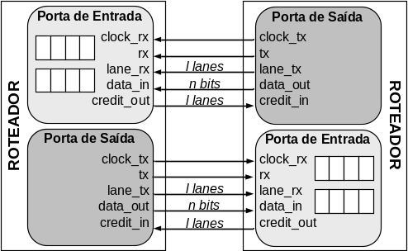
Fig. 1 – Interface física entre roteadores da NoC Hermes.
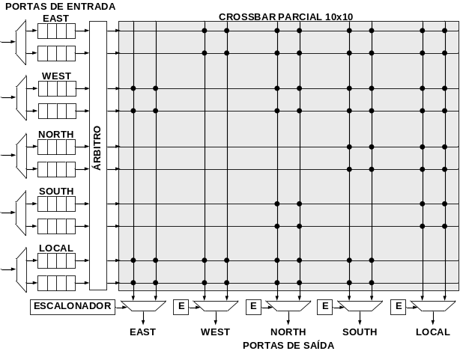
Fig. 2 – Roteador Hermes com dois canais virtuais.
Cada porta de entrada tem uma fila para armazenamento temporário de flits, com uma profundidade d. Quando l pistas são usadas, uma fila com profundidade 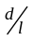 é associada a cada pista. A porta de entrada recebe flits, armazena-os na fila indicada pelo sinal lane_rx (Fig. 1) e decrementa o número de créditos da pista. Quando uma porta de saída transmite um flit, este flit é removido da fila e o número de créditos é incrementado. A existência de créditos disponível alcança um roteador vizinho através do sinal credit_out (Fig. 1).
Múltiplos pacotes podem chegar simultaneamente em um dado roteador. Uma arbitragem round-robin centralizada garante acesso à uma pista de entrada quando uma ou mais pistas requisitam simultaneamente roteamento. A arbitragem round-robin utiliza um esquema de prioridades dinâmico, onde a prioridade atribuída a uma pista é determinada pela última pista a ter uma requisição de acesso ao roteamento atendida. Se o pedido de roteamento do pacote é atendido pelo árbitro, o algoritmo de roteamento XY é executado para conectar a porta de entrada a uma porta de saída.
Devido a ao uso do algoritmo de roteamento XY, o roteador da NoC Hermes utiliza um crossbar parcial, como mostrado na Fig. 2. O algoritmo de roteamento XY encaminha os pacotes primeiro na direção X e depois na direção Y. Por esta razão, pacotes recebidos pela porta LOCAL ou por uma das portas da dimensão X (EAST ou WEST) podem ser transmitidos por qualquer porta, exceto pela porta de recebimento. No entanto, pacotes recebidos por uma das portas da direção Y (NORTH e SOUTH) podem ser transmitidos ou pela porta LOCAL ou pela porta da dimensão Y diferente da porta de recebimento. Por exemplo, um pacote recebido pela porta EAST pode ser transmitido pelas portas LOCAL, WEST, NORTH e SOUTH, enquanto que, um pacote recebido pela porta NORTH pode ser transmitido somente pelas portas LOCAL e SOUTH.
O algoritmo de roteamento XY pode retornar uma porta de saída livre ou ocupada. Quando o algoritmo retorna uma porta de saída ocupada, o header flit bem como todos flits subseqüentes deste pacote são bloqueados. Quando o algoritmo retorna uma porta de saída livre, a conexão entre a pista de entrada e a pista de saída é estabelecida e uma tabela de chaveamento é atualizada.
Três vetores compõem a tabela de chaveamento: in, out e free. O vetor in conecta uma pista de entrada a uma pista de saída. O vetor out conecta uma pista de saída a uma pista de entrada. O vetor free informa o estado da pista de saída: livre (1) ou ocupada (0) [MEL05].
Depois do roteamento, um escalonador é responsável por alocar a largura de banda entre as l pistas de cada porta de saída. Cada pista, se tem flits para transmitir e créditos para transmissão, usa no mínimo  da largura de banda do canal físico. Se uma única pista satisfaz esta condição, ela usa toda largura de banda do canal físico. A conexão é fechada depois da transmissão de todos flits que compõem o pacote.
- NoC Prioridades Fixas
O objetivo deste projeto é adicionar à rede Hermes a habilidade de prover serviços diferenciados aos fluxos, utilizando um mecanismo de alocação de recursos baseado em prioridades fixas, similar à QNoC [BOL04]. O método modifica a política de arbitragem e o escalonamento do roteador, sem modificar a interface do roteador da NoC referência (Fig. 1).
Na NoC Prioridades Fixas, cada pista é associada a uma prioridade estática e é servida conforme esta prioridade. A prioridade de cada pista é dada por seu índice, como definido pela Equação 1. Deste modo, esta NoC é capaz de diferenciar até n fluxos, onde n é o número de pistas por canal físico.

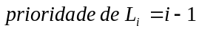 | (1)

Para diferenciar fluxos, um novo campo, denominado priority, é inserido na parte alta do primeiro flit do pacote. Este campo determina qual pista é usada para transmissão do pacote. Por exemplo, a pista L2 transmite pacotes com prioridade 1. O usuário deve atribuir ao campo priority um valor entre zero e (n-1), sendo zero atribuído aos pacotes de menor prioridade e (n-1) aos de maior prioridade. Somente o roteador origem verifica o campo priority. Os demais roteadores transmitem pacotes usando a mesma pista alocada pelo roteador origem.
A atribuição de prioridades fixas às pistas requer modificações na política de arbitragem e no escalonamento do roteador. Em ambos, o pacote associado à pista com prioridade maior é servido primeiro, mesmo se os outros pacotes estão esperando há mais tempo. Logo, a transmissão dos dados das pistas com prioridade menor depende da carga das pistas com prioridade maior, a qual pode variar dinamicamente. Por esta razão, os limites de latência fim-a-fim não podem ser determinados para todos pacotes, apenas para os pacotes transmitidos pela pista com prioridade mais alta. Quando pacotes com a mesma prioridade competem por recursos, o mecanismo de prioridades fixas não provê garantias rígidas a nenhum dos pacotes. Conseqüentemente, é difícil suportar serviços múltiplos com QoS garantido [GIR98].
Arbitragem e escalonamento baseado em prioridades fixas são eficientes para um número pequeno canais virtuais [GIR98]. Por exemplo, é possível reservar um canal virtual para fluxos de tempo real, um segundo para fluxos de tempo não real com taxa de perda garantida, e um terceiro para fluxos melhor esforço. A desvantagem deste método é o fato da área do roteador aumentar aproximadamente com o quadrado do número de canais virtuais [MEL05].
- NoC Prioridades Dinâmicas
Este projeto é semelhante ao anterior, porém um mecanismo de alocação de recursos baseado em prioridades dinâmicas é utilizado para prover serviços diferenciados aos fluxos. Este mecanismo, como o anterior, não necessita alterações na interface do roteador da NoC referência (Fig. 1).
Na NoC Prioridades Dinâmicas, a prioridade de cada pista varia conforme a prioridade do pacote que a mesma está transmitindo. Isto permite: (i) a transmissão de pacotes por qualquer pista livre; (ii) a transmissão de um pacote por pistas diferentes em roteadores diferentes; e (iii) a transmissão de pacotes com mesma prioridade por pistas diferentes em um mesmo roteador.
Neste projeto, o campo priority também é incluído no cabeçalho do pacote. No entanto, o usuário pode atribuir a este campo um valor entre zero e (2^{t}-1), onde t é a largura em bits de um flit. Conseqüentemente, esta NoC pode diferenciar um número maior de fluxos (2^{t} ) do que a NoC Prioridades Fixas.
A atribuição de prioridades dinâmicas às pistas do roteador requer modificações na política de arbitragem, no roteamento e no escalonamento do roteador. A política de arbitragem é a mesma adotada pela NoC Prioridades Fixas, ou seja, o pacote com prioridade maior é servido primeiro. Em caso de empate, uma política de arbitragem round-robin é usada. No entanto, como neste projeto a prioridade está associada somente ao pacote, é necessário um circuito mais complexo para determinar qual pacote tem prioridade maior e, portanto, terá acesso ao roteamento. A inclusão deste circuito aumenta em dois ciclos de relógio o tempo consumido pela arbitragem. No roteamento, a tabela de chaveamento é estendida por um novo vetor, denominado priority. O vetor priority informa a prioridade das pistas de saída. Durante o roteamento, a posição do vetor priority correspondente à porta e pista de saída selecionadas é preenchida com o valor do campo priority do pacote que está sendo roteado. No escalonamento, o vetor priority é verificado para determinar qual pista tem o pacote com maior prioridade. Em caso de empate, uma das seguintes abordagens é adotada: (i) round-robin, onde os x pacotes com maior prioridade recebem 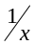 da largura de banda do canal físico; ou (ii) um dos pacotes com maior prioridade recebe 100% da largura de banda do canal físico. A abordagem utilizada pelo escalonador é parametrizável e deve ser definida na fase de projeto da NoC. O empate pode ocorrer porque pacotes com a mesma prioridade podem ser transmitidos por diferentes pistas, o que não é possível na NoC Prioridades Fixas.
- NoC Chaveamento por Circuito
A NoC Chaveamento por Circuito adiciona a habilidade de diferenciar serviços através do estabelecimento de conexões. A rede oferece um serviço com vazão garantida (GT) aos fluxos com requisitos de QoS. Aos fluxos sem requisitos de QoS, a rede oferece um serviço BE. Este método, GT mais BE, é similar ao implementado na NoC Æthereal.
Este projeto utiliza duas pistas, L1 e L2. A pista L1 transporta dados utilizando chaveamento por circuito, enquanto a pista L2 transporta dados utilizando chaveamento por pacote. Portanto, os fluxos GT são transmitidos por L1, que oferece uma latência fim-a-fim fixa e tem maior prioridade, e os fluxos BE são transmitidos por L2, que usa a largura de banda não usada por L1.
A Fig. 3 ilustra a interface entre os roteadores deste projeto. Os seguintes sinais compõem a porta de saída: (1) clock_tx: sincroniza a transmissão de dados; (2) tx: indica dado disponível; (3) lane_tx: indica a pista transmitindo o dado; (4) data_out: dado a ser enviado; (5) credit_in: indica existência de espaço disponível na fila da pista L2; (6) ack_in: indica a criação (1) ou remoção (0) de uma conexão.

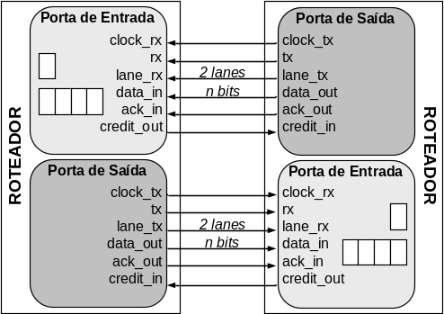
Fig. 3 – Interface física do roteador da NoC com chaveamento por circuito.

Um fluxo GT requer o estabelecimento de uma conexão antes da transmissão dos dados. Uma conexão entre um núcleo origem e um núcleo destino requer a reserva da pista L1 ao longo do caminho entre seus respectivos roteadores. O esquema para implementar o chaveamento por circuito é mais simples do que o chaveamento por pacote, assim um registrador pode ser usado ao invés de uma fila, e o fluxo de controle é simplificado não requerendo nem handshake nem controle baseado em créditos.
O seguinte protocolo é usado para estabelecer e remover conexões:
- O núcleo origem envia um pacote BE de controle ao núcleo destino, solicitando a criação de uma conexão.
- O sinal ack é ativado quando o pacote de controle chega ao núcleo destino. O sinal ack é propagado até o núcleo origem em r ciclos de relógio, onde r é o número de roteadores no caminho da conexão (destino e origem inclusive).
- Quando o sinal ack chega no núcleo origem, a conexão é efetivamente estabelecida e os dados podem ser transmitidos através da pista L1.
- Quando a origem não tem mais dados para transmitir, ela envia um pacote BE de controle (através da pista L2) solicitando a remoção da conexão.
- Quando o pacote de controle chega ao núcleo destino, o sinal ack é desativado, sendo esta informação propagada até a origem em r ciclos de relógio.
- Quando o sinal ack desativado chega ao núcleo origem, a conexão é efetivamente removida.
Em resumo, conexões são estabelecidas ou removidas usando pacotes BE de controle. Estes pacotes são diferenciados dos pacotes BE de dados pelo bit mais significativo do primeiro flit de cabeçalho. Quando este bit é ativado (1), o pacote BE tem função de controle e o segundo flit do pacote informa o comando a ser executado (estabelecimento ou remoção da conexão). Pacotes BE de controle não possuem corpo.
A implementação atual do chaveamento por circuito pode ser aprimorada pela adição de um mecanismo de prazo final para o estabelecimento de uma conexão. Este mecanismo pode evitar a reserva de um caminho por um longo período quando alguma porção da rede apresenta congestionamento. Mesmo que fluxos BE possam usar um caminho reservado sem uso, como relatado acima, a reserva de caminhos (sem efetivo estabelecimento da conexão) pode evitar o estabelecimento de outras conexões.
- Resultados Experimentais
O comportamento de uma rede depende de sua arquitetura, bem como da aplicação executando. Por exemplo, em algumas aplicações (por exemplo, streaming) as mensagens longas podem ser dominantes, enquanto em outras (por exemplo, controladores) as características do tráfego são dominadas por mensagens curtas. Segundo Duato e Yalamanchili [DUA02], a influência do tráfego no desempenho do sistema é maior do que a dos parâmetros estruturais da rede. Logo, é importante dispor de geradores de tráfego para modelar o comportamento de tráfegos reais. Esta Seção apresenta experimentos que comparam através de simulação VHDL funcional o desempenho das NoCs descritas. Os parâmetros para todas as NoCs são: topologia mesh 8x8; roteamento XY; largura de flit igual a 16 bits; 2 canais virtuais; profundidade de fila de 8 posições para cada canal virtual.
- Configuração dos Experimentos
A Tab. 1 apresenta os fluxos usados nos experimentos. O fluxo A é caracterizado por um serviço CBR, isto é, um fluxo transmitindo a uma taxa fixa durante todo o tempo de vida [KUM04]. O fluxo B é caracterizado por um serviço VBR, isto é, um fluxo com taxa de bit variável [KUM04]. Este fluxo VBR é modelado usando distribuição Pareto com a mesma modelagem apresentada por [PAN05]. Segundo [PAN05], a distribuição Pareto é observável no tráfego em rajada entre módulos intra-chip nas aplicações de vídeo MPEG-2 e aplicações de rede. Os fluxos A e B possuem requisitos de QoS, como latência e jitter. Núcleos gerando fluxos A e B transmitem 200 pacotes. Porém, para que as fases de carga e descarga da rede não interfiram nos resultados do experimento, os primeiros e os últimos 50 pacotes de cada fluxo são desconsiderados na análise. O fluxo C é um fluxo BE, também modelado usando distribuição Pareto. Este fluxo é usado para perturbar os fluxos com requisitos de QoS (A e B), sendo considerado um tráfego de ruído. Por esta razão, resultados do fluxo C não são discutidos.
Tab. 1 – Caracterização dos fluxos usados nos experimentos.
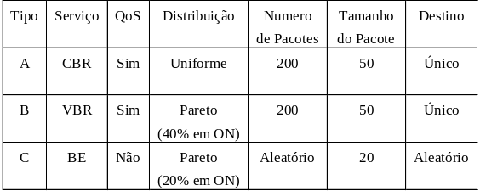

Este documento apresenta os resultados somente para pacotes curtos (50 flits), porém um comportamento semelhante é observado em experimentos com pacotes longos (1000 flits). Dois cenários de avaliação são definidos para estes fluxos. No primeiro, dois fluxos QoS (F1 e F2) originados de diferentes núcleos compartilham parte do caminho até os destinos. No segundo cenário, três fluxos QoS (F1, F2 e F3) geram tráfego, todos compartilhando parte do caminho até os destinos. Os demais núcleos da rede transmitem fluxos C, perturbando os fluxos QoS. A Fig. 4 apresenta a distribuição espacial dos núcleos origem e destino. O posicionamento dos núcleos origem e destino objetiva avaliar situações onde fluxos com requisitos de QoS competem por recursos da rede.
A latência mínima em ciclos de relógio para transferir um pacote da origem ao destino é dada pela Equação 2.

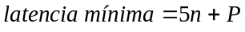 | (2)
onde:
- 5 é a latência do roteador (arbitragem e roteamento);
- n é o número de roteadores no caminho da comunicação (origem e destino inclusive);
- P é o tamanho do pacote.

A Tab. 2 resume os experimentos usados para avaliar os projetos. A coluna prioridade não tem significado para a NoC referência, a qual é um projeto puramente BE. Na NoC Chaveamento por Circuito, fluxos com prioridade 1 são fluxos GT e fluxos com prioridade 0 são fluxos BE.
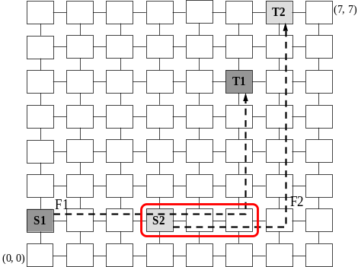
(a) Cenário I
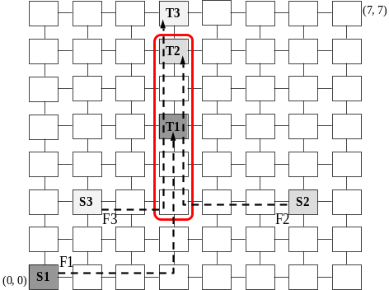
(b) Cenário II
Fig. 4 – Distribuição espacial dos núcleos origem e destino dos fluxos com requisitos de QoS. S indica o núcleo origem de cada fluxo. T indica o núcleo destino de cada fluxo. As linhas pontilhadas indicam o caminho de cada fluxo. Os retângulos arredondados destacam a área onde os fluxos competem por recursos da rede.

Tab. 2 – Configuração dos experimentos.
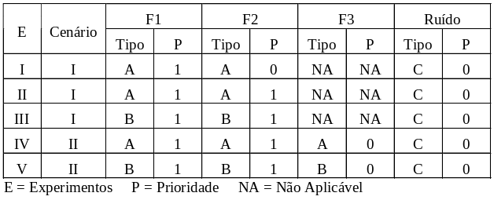
- Análise do Mecanismo de Prioridade Fixa
Nesta Seção, as NoCs Referência (BE) e Prioridade Fixa são comparadas. Os seguintes parâmetros de desempenho são analisados: latência, jitter, espalhamento da latência e vazão.
A Fig. 5 ilustra a latência média e o jitter para o Experimento I. Na NoC Referência, não existe diferenciação entre fluxos. Logo, a latência média e o jitter do pacote dependem das condições de tráfego durante a transmissão. Deste modo, a NoC Referência não oferece garantias a nenhum fluxo. Na NoC Prioridades Fixas, o fluxo F1 com maior prioridade tem latência média próximo à latência mínima (5(10)+50) e jitter perto de zero. Isto ocorre porque F1 tem maior prioridade e uso exclusivo da pista L2. Portanto, sempre que F1 tem dados para transmitir, ele tem acesso ao canal físico. Por outro lado, F2 é sempre bloqueado enquanto F1 está entregando flits. F2 apresenta uma latência média de aproximadamente 50 ciclos de relógio maior do que a latência mínima e seu jitter é aproximadamente 40 ciclos de relógio, respectivamente 80% do tamanho do pacote.
Este experimento mostra que, mesmo quando existem fluxos perturbando, um mecanismo de prioridades fixas é eficiente para atender QoS, desde que não haja competição entre fluxos com a mesma prioridade.
A Fig. 6 ilustra a latência média, o jitter e o espalhamento da latência para o Experimento II. Aqui, F1 e F2 têm a mesma prioridade. Logo, competem pela pista L2. É possível observar que F2 tem latência média próxima à mínima, enquanto a latência de F1 é aproximadamente 50% maior do que a mínima. Isto ocorre porque F1 e F2 são fluxos CBR. Portanto, eles inserem pacotes na rede em intervalos fixos. Como o núcleo origem de F2 está mais próximo da área disputada pelos fluxos, ele sempre é servido primeiro. Pelo fato de F1 e F2 serem fluxos CBR, eles têm jitter perto de zero e espalhamento da latência pequeno.
No entanto, quando F1 e F2 são fluxos VBR (Experimento III) os resultados são bem diferentes, como mostrado na Fig. 7. Neste experimento, os pacotes são inseridos na rede com intervalos variáveis usando uma carga de 40% no período ON, o que representa uma carga efetiva de 20%. Assim, não existe um fluxo que é sempre servido primeiro. Isto tem duas conseqüências: (i) o jitter de ambos fluxos aumenta, e (ii) devido à duração dos períodos OFF, ambas latências tendem a latência mínima.
As Fig. 6 e 7 mostram o comportamento do mecanismo de prioridade fixa quando fluxos com a mesma prioridade competem por recursos da rede. No caso de fluxos CBR (Experimento II), um dos fluxos tem comportamento imprevisível, semelhante a um fluxo BE. No caso de fluxos VBR (experimento III), o mecanismo de prioridade garante latências perto da mínima para o fluxo com prioridade maior. Entretanto, este apresenta valores mais altos de jitter. Dependendo dos parâmetros que especificam QoS para os fluxos, o uso do mecanismo de prioridade fixa pode ser limitado a situações específicas, onde a competição entre fluxos de igual prioridade é evitada ou é mínima.
A Fig. 8 ilustra a latência média, o jitter e a vazão para o Experimento IV. Aqui, dois fluxos com alta prioridade competem por recursos com um terceiro fluxo com baixa prioridade. É possível observar que a latência média e o jitter dos fluxos prioritários (F1 e F2) têm o mesmo comportamento da Fig. 6. Estes fluxos têm 99% dos pacotes com vazão entre 15% e 20%, condizendo com suas taxas de inserção. Entretanto, o fluxo de baixa prioridade (F3) possui latência média alta (aproximadamente 2,5 vezes a latência mínima (5(8)+50) e jitter igualmente alto. A vazão dos pacotes de F3 apresenta grande variação, tendo pacotes com taxa superior à taxa de inserção. Isto ocorre porque pacotes são transmitidos em rajada depois da liberação da condição de bloqueio. Se F3 tem vazão como requisito de QoS, usar um mecanismo de prioridade fixa poderia ser inadequado.
A Fig. 9 apresenta os resultados do Experimento V, onde três fluxos VBR competem por recursos. Fluxos prioritários são transmitidos com latência próxima a mínima (90 ciclos de relógio) e jitter perto de zero. Estes fluxos têm 90% dos pacotes com vazão entre 35% e 45% e 10% dos pacotes com vazão entre 0% e 5%. Isto ocorre porque fluxos VBR usam uma distribuição Pareto ON-OFF. Conseqüentemente, o primeiro pacote de um período ON possui vazão extremamente baixa, porque o tempo do período OFF também é contabilizado. Aqui, o fluxo com prioridade baixa (F3) é penalizado, apresentando latência e jitter altos, e vazão irregular (espalhamento da vazão excessivo).
A Tab. 3 apresenta o resumo da análise do mecanismo de prioridade fixa.

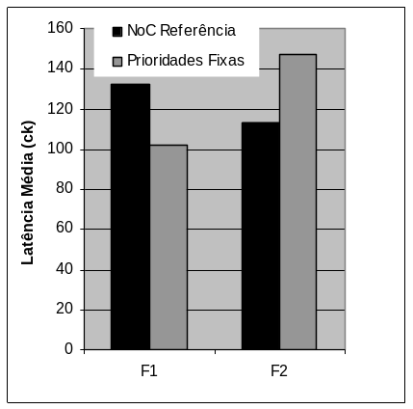 | 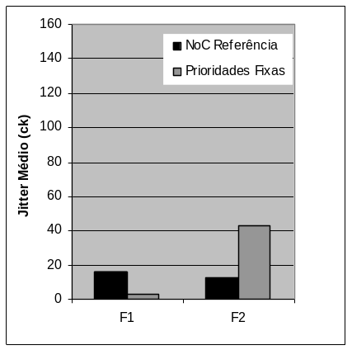
(a) Latência média | (b) Jitter médio
Fig. 5 – Fluxos F1 e F2, Experimento I.
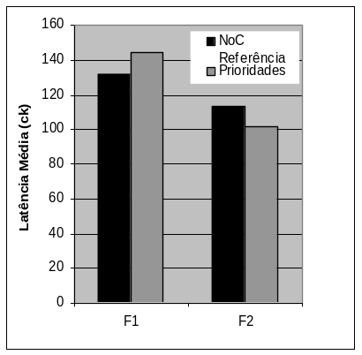 | 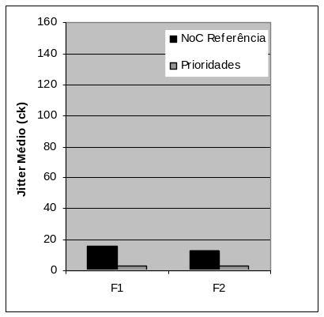 | 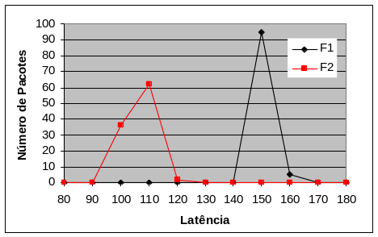
(a) Latência média | (b) Jitter médio | (c) Espalhamento da latência
Fig. 6 – Fluxos F1 e F2, Experimento II, fluxos CBR.

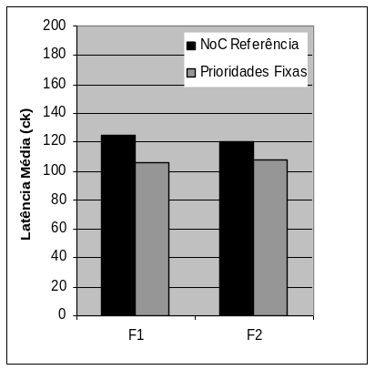 | 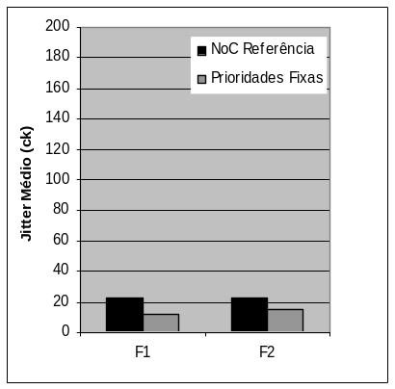 | 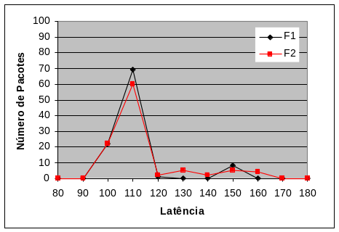
(a) Latência média | (b) Jitter médio | (c) Espalhamento da latência
Fig. 7 – Fluxos F1 e F2, experimento III, fluxos VBR.

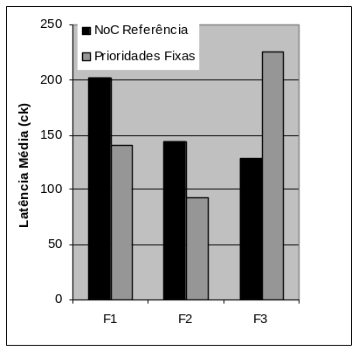 | 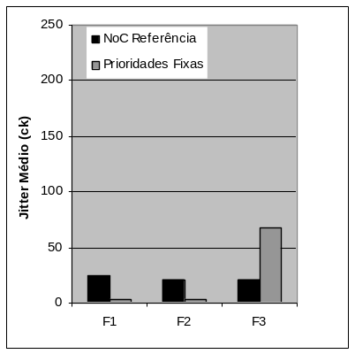 | 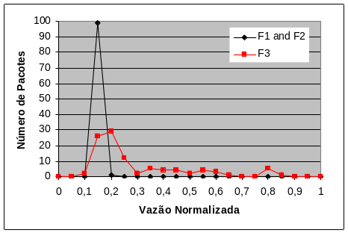
(a) Latência média | (b) Jitter médio | (c) Vazão
Fig. 8 – Fluxos F1, F2 e F3, experimento IV, fluxos CBR.
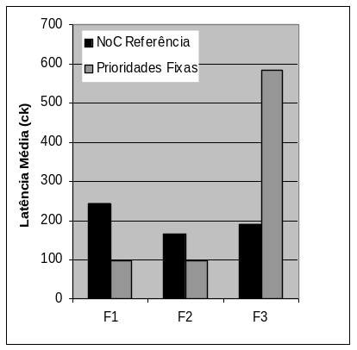 | 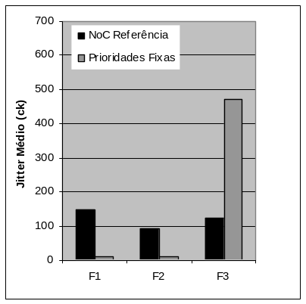 | 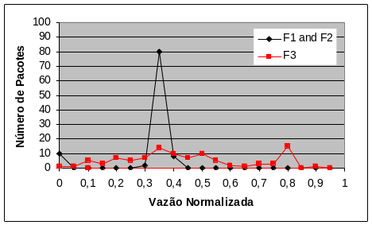
(a) Latência média | (b) Jitter médio | (c) Vazão
Fig. 9 – Fluxos F1, F2 e F3, experimento V, fluxos VBR.

Tab. 3 – Resumo da análise realizada sobre o mecanismo de prioridades fixas.
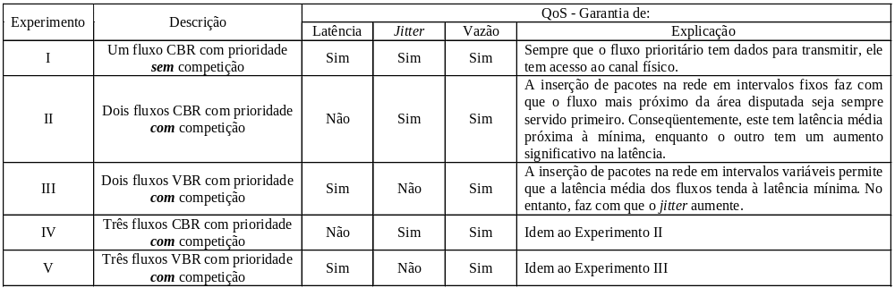

- Análise do Mecanismo de Prioridades Dinâmicas
Nesta Seção, as NoCs Prioridades Fixas e Prioridades Dinâmicas são comparadas. Os seguintes parâmetros de desempenho são analisados: latência, jitter e espalhamento da latência.
A Fig. 10 ilustra os resultados obtidos no Experimento I. A NoC Prioridades Dinâmicas apresenta desempenho inferior ao da NoC Prioridades Fixas. O primeiro motivo que conduz a este fato é o consumo maior de ciclos de relógio durante a arbitragem. No Experimento I, os fluxos F1 e F2 quando transmitidos pela NoC Prioridades Fixas tem latência mínima igual a 100 (5(10)+50) ciclos de relógio, enquanto que, quando transmitidos pela NoC Prioridades Dinâmicas a latência mínima destes fluxos é igual a 120 (7(10)+50) ciclos de relógio.
Embora exista esta diferença, espera-se que a latência média dos fluxos F1 e F2 na NoC Prioridades Dinâmicas seja semelhante ao da NoC Prioridades Fixas, porém 20 ciclos de relógio maior. No entanto, observa-se que o fluxo F1 (com prioridade maior) tem latência média semelhante à do fluxo F2 (sem prioridade). Isto ocorre porque a NoC Prioridades Dinâmicas, embora privilegie os pacotes com prioridade durante a arbitragem e o escalonamento, não reserva pistas para os pacotes com prioridades. Portanto, quando um pacote com prioridade chega a um roteador, ele terá permissão de roteamento, porém pode encontrar todas as pistas da porta de saída ocupadas, tendo que esperar até que uma delas seja liberada. Isto torna a latência e o jitter dos pacotes, mesmo com prioridade, imprevisível. Por exemplo, o jitter médio de F2 (sem prioridade) é menor do que o de F1 (com prioridade). Pela mesma razão, F1 tem grande espalhamento na latência. Quando os roteadores no caminho do fluxo possuem alguma pista de saída livre, os pacotes são transmitidos com latência perto da mínima. Por outro lado, quando estes roteadores possuem todas as pistas de saída ocupadas, ocorre um bloqueio que aumenta significativamente a latência dos pacotes.
As Fig. 11 e 12 mostram o comportamento do mecanismo de prioridades dinâmicas quando fluxos com mesma prioridade competem. Como mencionado anteriormente, a NoC Prioridades Dinâmicas pode transmitir pacotes com a mesma prioridade por pistas diferentes. Portanto, não se privilegia um dos fluxos em detrimento do outro, como na NoC Prioridades Fixas.
No entanto, como observado no Experimento I, o grande problema da NoC Prioridades Dinâmicas são os bloqueios causados pela ocupação de todas as pistas de saída. A competição pela ocupação das pistas de saída ocorre entre todos os fluxos, não importando qual a prioridade do mesmo. Logo, os fluxos não são perturbados apenas por fluxos com mesma prioridade, mas por todo o tráfego da rede. Por esta razão, o tipo do fluxo (CBR ou VBR) não influencia diretamente o desempenho do mesmo.
Na NoC Prioridades Fixas, o tipo do fluxo influenciava porque nesta NoC existe competição por recursos somente entre fluxos com mesma prioridade. Logo, se os fluxos são do tipo CBR, eles são inseridos na rede no mesmo momento e competem diretamente pelos recursos. Se os fluxos são do tipo VBR, eles são inseridos na rede em momentos aleatórios, o que diminui a competição.
A NoC Prioridades Dinâmicas, embora tenha a capacidade de diferenciar um número maior de fluxos do que a NoC Prioridades Fixas, não oferece nenhuma garantia de desempenho aos fluxos com requisitos de QoS. Aumentar o número de pistas do roteador pode, a princípio, melhorar o desempenho dos fluxos. No entanto, a área do roteador é penalizada. Cabe ressaltar ainda que mesmo aumentando o número de pistas do roteador, um dado pacote com prioridade pode ser bloqueado ao encontrar todas as pistas da porta de saída ocupadas, e conseqüentemente não ter seus requisitos de QoS atendidos.

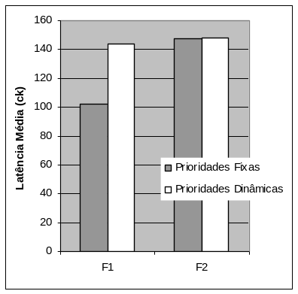 | 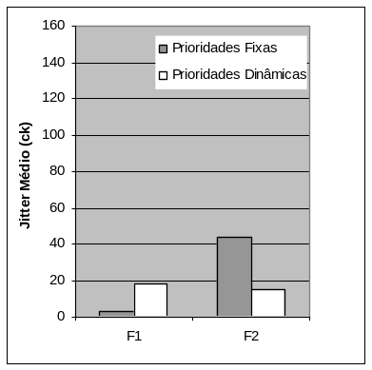 | 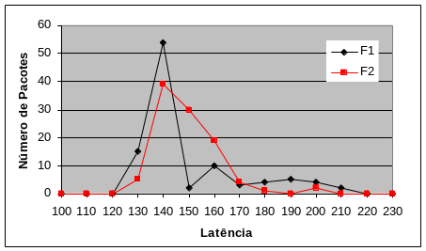
(a) Latência média | (b) Jitter médio | (c) Espalhamento da latência
Fig. 10 – Fluxos F1 e F2, Experimento I.

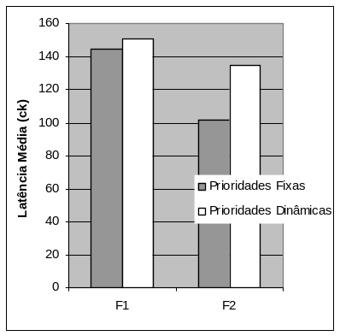 | 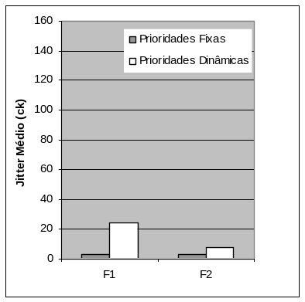 | 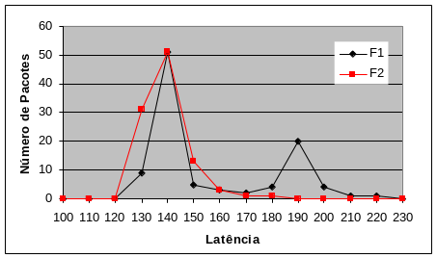
(a) Latência média | (b) Jitter médio | (c) Espalhamento da latência
Fig. 11 – Fluxos F1 e F2, Experimento II, fluxos CBR.

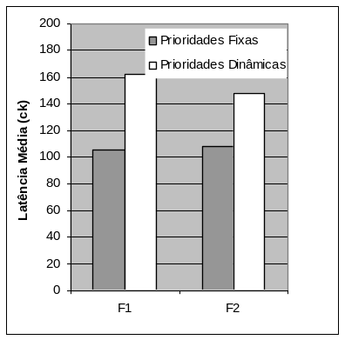 | 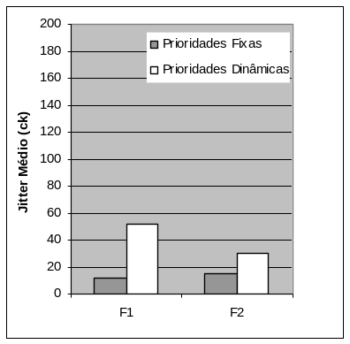 | 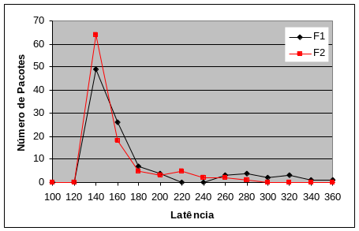
(a) Latência média | (b) Jitter médio | (c) Espalhamento da latência
Fig. 12 – Fluxos F1 e F2, experimento III, fluxos VBR.
Tab. 4 – Resultados de área do roteador para o FPGA 2V1000.
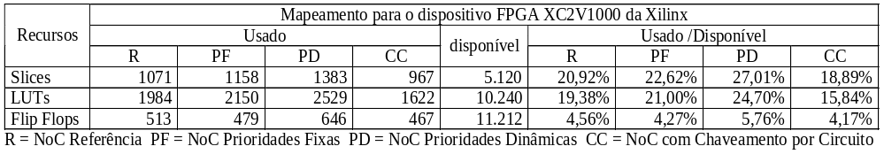

- Análise do Mecanismo de Chaveamento por Circuito
O mecanismo de chaveamento por circuitos garante QoS quando fluxos não competem pelos mesmos recursos. A Fig. 13 ilustra os tempos requeridos para o estabelecimento da conexão, transmissão dos dados e remoção da conexão, usando fluxos do Experimento II, com F1 e F2 sendo fluxos GT, competindo pela mesma pista. A quantidade de tempo para estabelecer e remover uma conexão, pequeno neste caso, pode variar de acordo com o tráfego da rede, pois estas ações são controladas por pacotes BE. Como ilustrado na Fig. 13, F2 estabelece sua conexão depois de F1 remover a sua conexão. Em SoCs, onde fluxos de vídeo, áudio, sinais de controle são freqüentes e possuem requisitos de QoS, é impossível garantir que não haverá competição entre tais fluxos QoS. Portanto, prioridade e chaveamento por circuito somente provêem QoS para situações especificas.

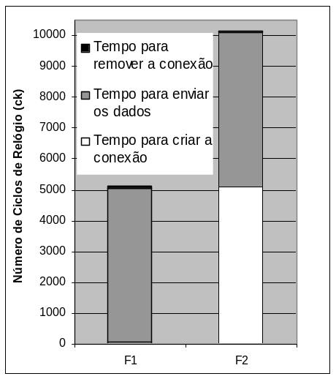
Fig. 13 – Tempo para estabelecimento da conexão, transmissão dos dados e remoção da conexão para F1 e F2.

- Resultados de Área
A Tab. 4 apresenta a área do roteador, obtida com a ferramenta de síntese Synplify. A área do roteador é semelhante em termos de geradores de função (LUTS) nas NoCs Referência e Prioridades Fixas, em torno de 2000 LUTs. A NoC Prioridades Dinâmicas tem um número maior de LUTs, em torno de 2500, devido à inclusão de um circuito mais complexo na arbitragem do roteador. A NoC Chaveamento por Circuito tem um número menor de LUTs, em torno de 1600. Este fato é conseqüência da utilização de um registrador na pista L1, ao invés de uma fila. Os resultados apontam para o fato que prioridade fixa e chaveamento por circuito não aumentam a área, comparando com a NoC Referência. Tais mecanismos podem ser usados para forçar a NoC a respeitar requisitos de QoS, não influenciando significativamente na área final.
- Andamento das Atividades
Esta Seção descreve as atividades necessárias à realização do corrente trabalho, bem como o andamento das mesmas. O cronograma das atividades é apresentado na Tab. 5.
Tab. 5 – Cronograma modificado em relação ao apresentado no PEP.
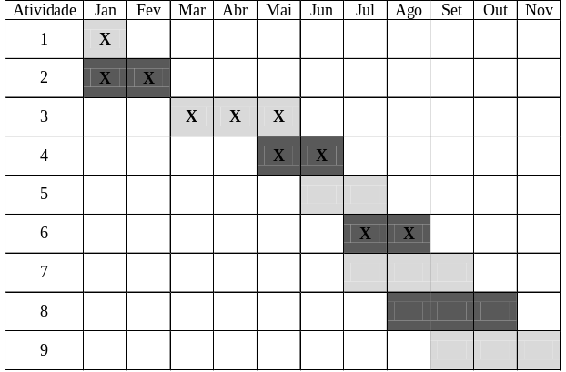

Atividade 1 – Avaliação da Hermes-BE
A rede Hermes atual, sem mecanismos para prover QoS, é denominada Hermes-BE no contexto do presente trabalho. O objetivo desta atividade é avaliar o comprometimento dos fluxos de tempo real (que possuem requisitos de QoS) quando competindo pelos recursos da rede com fluxos de tempo não real na rede Hermes-BE.
Atividade realizada. Resultados apresentados na Seção IV.F. Os resultados desta atividade são: (i) medidas de desempenho (vazão, latência, jitter e área) para a rede Hermes-BE; (ii) definição dos cenários de avaliação que possibilitem comparações futuras entre a rede Hermes-BE e a rede Hermes com QoS.

Atividade 2 – Implementação e avaliação de mecanismos de priorização de fluxos
Adicionar à rede Hermes a habilidade de prover serviços diferenciados aos fluxos, sem o estabelecimento de conexão, utilizando um mecanismo de alocação de recursos baseado em prioridades (abordagem semelhante à usada pela rede intra-chip QNoC).
Atividade realizada. Resultados apresentados nas Seções III.B, III.C, IV.F, IV.G e IV.I. Os resultados desta atividade são: (i) possibilidade de diferenciar fluxos através de prioridades; (ii) avaliação do compromisso área de implementação versus desempenho; (iii) comparação da estratégia de prioridades frente à rede Hermes-BE; (iv) detecção de quando a rede necessita mecanismos de alocação de recursos mais eficientes.

Atividade 3 – Implementação e avaliação de mecanismos para o estabelecimento de conexão
Adicionar à rede Hermes a habilidade de diferenciar serviços através do estabelecimento de conexão. Aos fluxos com requisitos de QoS, a rede oferecerá o serviço com vazão garantida (com o estabelecimento de conexão), e aos demais a rede oferecerá o serviço BE (sem estabelecimento de conexão).
Atividade realizada. Resultados apresentados nas Seções III.D, IV.H e IV.I. Os resultados desta atividade são: (i) possibilidade de prover garantias rígidas de QoS à determinados fluxos através do estabelecimento de conexão; (ii) avaliação do compromisso área de implementação versus desempenho; (iii) detecção de quando o estabelecimento de conexão para cada fluxo começa a comprometer a escalabilidade do sistema.

Atividade 4 – Avaliação comparativa dos resultados das atividades 1 a 3, e escrita de artigo
Comparar os resultados obtidos para cada rede implementada até o momento: rede melhor esforço, com prioridades e com estabelecimento de conexão. Escrever um artigo descrevendo os resultados obtidos durante a análise comparativa.
Atividade realizada. Os resultados desta atividade são: (i) identificação das vantagens e desvantagens de cada uma destas redes; (ii) submissão de um artigo ao International Symposium on System-on-Chip 2006 (SoC 2006).

Atividade 5 – Implementação e avaliação de mecanismos de controle de admissão (Atividade não prevista originalmente no Plano de Estudos e Pesquisa)
Adicionar à rede Hermes um mecanismo de controle de admissão. O mecanismo de controle de admissão determina se um novo fluxo pode ser admitido pela rede sem colocar em risco as garantias de desempenho dadas aos fluxos já estabelecidos.
Atividade em andamento. Os resultados esperados são: (i) avaliação dos mecanismos de controle de admissão a fim de verificar se os mesmos atuam de forma correta; (ii) atender os requisitos de QoS para, no mínimo, os fluxos que são aceitos pela rede.

Atividade 6 – Seminário de Andamento
Elaboração do seminário de andamento. Atividade realizada.

Atividade 7 – Implementação e avaliação de mecanismos de condicionamento de fluxos
Implementar mecanismos de condicionamento de fluxos na rede Hermes para impedir que fluxos mal comportados (que excedem limites pré-estabelecidos) afetem o QoS dos demais fluxos. Nesta atividade, serão implementados os mecanismos de classificação, medição e formatação de fluxos.
Atividade a ser realizada. Os resultados esperados são: (i) avaliação dos mecanismos de condicionamento de fluxos implementados a fim de verificar se os mesmos atuam de forma correta; (ii) atender os requisitos de QoS para, no mínimo, os fluxos que estão de acordo com limites pré-estabelecidos.

Atividade 8 – Implementação e avaliação de mecanismos de controle de congestionamento
Implementar mecanismos de controle de congestionamento na rede Hermes para tratar condições de sobrecarga de filas sem afetar os requisitos de QoS.
Atividade a ser realizada. O resultado esperado é: manter o QoS dos fluxos mesmo em situações de congestionamento.

Atividade 9 – Escrita da dissertação
Escrita da dissertação de mestrado. Atividade a ser realizada.
- Publicações no Período do Mestrado
- Publicações Aceitas
Mello, A.; Tedesco, L.; Calazans, N.; Moraes, F.; “Virtual Channels in Networks on Chip: Inplementantion and Evaluation on Hermes NoC”. In: 18th Symposium on Integrated Circuits and System (SBCCI’05), Sep. 2005, pp. 178-183.

Tedesco, L.; Mello, A.; Calazans, N.; Moraes, F. “Traffic Generation and Performance Evaluation for Mesh-based NoCs”. In: 18th Symposium on Integrated Circuits and System (SBCCI’05), Sep. 2005, pp. 184-189.

Tedesco, L.; Mello, A.; Calazans, N.; Moraes, F.; “Application Driven Traffic Modeling for NoCs”. In: 19th Symposium on Integrated Circuits and System (SBCCI’06).
- Publicações Submetidas
Mello, A.; Tedesco, L.; Calazans, N.; Moraes, F.; “Evaluation of Current Mechanisms employed to Provide QoS in Networks on Chip”. Submitted to: International Symposium on System-on-Chip 2006 (SoC 2006).

- Conclusões
Este trabalho avaliou os dois métodos atualmente propostos para prover QoS às NoCs: (i) alocação de recursos baseada em prioridades, e (ii) suporte ao estabelecimento de conexões. Ambos métodos apresentam limitações, especialmente quando fluxos com requisitos de QoS competem por recursos da rede. No método baseado em prioridades fixas, se somente um fluxo tem requisito de QoS (como apresentado no Experimento I), o mecanismo de prioridade fixa é eficiente. Quando fluxos com a mesma prioridade competem por recursos, o mecanismo de prioridade fixa não provê garantias rígidas a nenhum dos fluxos. É possível observar um jitter mínimo quando fluxos CBR são usados, mas a conseqüência é a penalização da latência para um dos fluxos (como apresentado no Experimento II). Quando fluxos VBR são usados, latências próximas à mínima aparecem, mas com incremento do jitter (Experimento III). No método baseado em prioridades dinâmicas, nenhuma garantia é oferecida aos fluxos com requisitos de QoS, independente da sua prioridade e do seu tipo de fluxo. Isto se deve ao fato de não existir reserva de pistas para pacotes com prioridade. Uma alternativa para os métodos baseados em prioridades é aumentar o número de pistas, o que pode ser proibitivo em termos de área de silício. No método baseado no estabelecimento de conexões, todos requisitos de QoS são garantidos após o estabelecimento da conexão. No entanto, se algum fluxo tem prazo final para o estabelecimento da conexão então este método pode não ser capaz de garantir este requisito. Como uma conclusão geral, o estado da arte em NoCs ainda não apresenta soluções eficientes para prover QoS às aplicações quando o tráfego da rede não é conhecido previamente.
Referências
[ART05] Arteris. “Arteris Network on Chip Company”. Update, 2005. Available at http://www.arteris.net.
[BEN01] Benini, L.; De Micheli, G. “Powering networks on chips: energy-efficient and reliable interconnect design for SoCs”. In: 14th International Symposium on Systems Synthesis (ISSS’01), Oct. 2001, pp. 33-38.
[BEN02] Benini, L. De Micheli,G. “Networks on chips: a new SoC paradigm”. Computer, 35(1), Jan. 2002, pp. 70-78.
[BER04] Bertozzi, D.; Benini, L. “Xpipes: A Network-on-chip Architecture for Gigascale Systems-on-Chip”. IEEE Circuits and Systems Magazine, 4(2), 2004, pp. 18-31.
[BOL04] Bolotin E. et al. “QNoC: QoS architecture and design process for Network on Chip”. Journal of Systems Architecture, 50 (2-3), Feb. 2004, pp. 105-128.
[DAL03] Dall’Osso, M.; Biccari, G.; Giovannini, L.; Bertozzi, D.; Benini, L. “Xpipes: a Latency Insensitive Parameterized Network-on-chip Architecture for Multi-Processor SoCs”. In: 21st International Conference on Computer Design (ICCD’03), Oct. 2003, p. 536.
[DUA02] Duato, J.; Yalamanchili, S.; Ni, L. “Interconnection Networks”. Elsevier Science, 2002, 600 p.
[GIR98] Giroux, N.; Ganti, S. “Quality of Service in ATM Networks: State-of-Art Traffic Management”. Prentice Hall, 1998, 252 p.
[GOO05] Goossens, K.; Dielissen, J.; Radulescu, A. “Æthereal Network on Chip: Concepts, Architectures, and Implementations”. IEEE Design and Test of Computer s, 22(5), Sep./Oct. 2005, pp. 414-421.
[GUE00] Guerrier. P.; Greiner. A. “A generic architecture for on-chip packet-switched interconnections”. In: Design, Automation and Test in Europe (DATE’00), Mar. 2000, pp. 250-256.
[KAR02] Karim, F.; Nguyen, A.; Dey S. An interconnect architecture for network systems on chips. IEEE Micro v. 22(5), Sep.-Oct. 2002, pp. 36-45.
[KUM04] Kumar, A.; Manjunath, D.; Kuri, J. “Communication Networking: An Analytical Approach”. Morgan Kaufman Publishers, May 2004, 929 p.
[LIA00] Liang, J.; Swaminathan, S.; Tessier, R. “aSOC: A Scalable, Single-Chip communications Architecture”. In: IEEE International Conference on Parallel Architectures and Compilation Techniques, Oct. 2000, pp. 37-46.
[MEL05] Mello, A.; Tedesco, L.; Calazans, N.; Moraes, F.; “Virtual Channels in Networks on Chip: Inplementantion and Evaluation on Hermes NoC”. In: 18th Symposium on Integrated Circuits and System (SBCCI’05), Sep. 2005, pp. 178-183.
[MOR04] Moraes, F.; Calazans, N.; Mello, A.; Möller, L.; Ost, L. “Hermes: an Infrastructure for Low Area Overhead Packet-switching Networks on Chip”. Integration the VLSI Journal, 38(1), Oct. 2004, pp. 69-93.
[PAN05] Pande, P.; Grecu, C.; Jones, M.; Ivanov, A.; Saleh, R. “Performance Evaluation and design Trade-Offs for Network-on-Chip Interconnect Architectures”. IEEE Transactions on Computers, 54 (8), Aug. 2005, pp. 1025-1040.
[RIJ01] Rijpkema, E.; et al. “A Router Architecture for Networks on Silicon”. In: 2nd Workshop PROGRESS on Embedded Systems (PROGRESS’01), Netherlands, 2001.
[RIJ03] Rijpkema, E.; Goossens, K.; Radulescu, A. “Trade Offs in the Design of a Router with Both Guaranteed and Best-Effort Services for Networks on Chip”. In: Design, Automation and Test in Europe (DATE’03), Mar. 2003, pp. 350-355.
[SHI03] Shin, J.; Lee, D.; Kuo, C.-C. “Quality of Service for Internet Multimedia”. Prentice Hall, 2003, 204 p.
[VES05] Véstias, M.; Neto, H. “A Reconfigurable SoC Platform Based on a Network on Chip Architecture with QoS”. In: XX Conference on Design of Circuits and Integrated Systems (INESC-ID), Nov. 2005, 6 p.
[WIK03] Wiklund, D.; Liu D. “SoCBUS: Switched Network on Chip for Hard Real Time Systems”. In: International Parallel and Distributed Processing Symposium (IPDPS). Apr 2003.

Mestrando, bolsista CNPq – alinev@inf.pucrs.br
Orientador – moraes@inf.pucrs.br
Jitter é a variação na latência fim-a-fim.

